MINISTERIO DEL TRABAJO
DIRECCIÓN DE SEGURIDAD EN EL TRABAJO Y PREVENCIÓN DE RIESGOS LABORALES
Guía para la aplicación del cuestionario de evaluación de riesgo psicosocial

AUTORIDADES DEL MINISTERIO DEL TRABAJO
Abg. Raúl Clemente Ledesma Huerta, Ministro del Trabajo
Abg. Héctor Oswaldo Guano patín Jaime, Viceministro de Trabajo y Empleo
Econ. Carlos Eduardo Noboa Gordon, Coordinador General de Planificación y Gestión Estratégica
Abg. Yasser Nayid Lara Izaguirre, Subsecretario de Trabajo
Ing. Sergio Garcés, Director de Seguridad en el Trabajo y Prevención de Riesgos Laborales (E)

AGRADECIMIENTOS A LOS PARTICIPANTES EN EL DISEÑO, TRABAJO DE CAMPO Y ANÁLISIS ESTADÍSTICO DEL CUESTIONARIO DE EVALUACIÓN DE RIESGO PSICOSOCIAL
Ph.D Juan Lara, Docente de la Universidad Central del Ecuador
Ph.D Antonio Gómez, Docente de la Universidad Internacional SEK
Mgs. Ángel Peñafiel, Experto de Seguridad y Salud en el Trabajo
Mgs. María Victoria Játiva, Médico de Seguridad y Salud en el Trabajo
MsC. Karla Pando, Analista de Seguridad y Salud en el Trabajo
Mgs. Valeria Pulla, Analista de Seguridad y Salud en el Trabajo
Mgs. Ada Castelo, Especialista de Seguridad y Salud en el Trabajo
Mgs. Cristian Cazorla, Analista de Seguridad y Salud en el Trabajo
Mgs. Lars Moreno, Ex. Director de Seguridad en el Trabajo y Prevención de Riesgos Laborales
Mgs. Santiago Vaca, Ex. Funcionario del Ministerio del Trabajo
Mgs. Paulina Correa, Ex. Funcionario del Ministerio del Trabajo
Mgs. Diana Martínez, Ex. Funcionario del Ministerio del Trabajo
Mgs. Pablo Suasnavas, Universidad Internacional SEK
Ing. Juan Yturralde, Ex. Director de Seguridad en el Trabajo y Prevención de Riesgos Laborales
Ing. Fernanda López, Analista de Seguridad y Salud en el Trabajo
Ing. Wagner Alzamora, Analista de Seguridad y Salud en el Trabajo
Ing. Patricio Chuquín, Analista de Seguridad y Salud en el Trabajo
Ing. Cristian Portillo, Analista de Seguridad y Salud en el Trabajo
Ing. Jimmy Romero, Analista de Seguridad y Salud en el Trabajo
Ing. Maritza Chicaiza, Analista de Seguridad y Salud en el Trabajo
Ing. Julio Pérez, Analista de Seguridad y Salud en el Trabajo
Ing. Gustavo Anastacio, Analista de Seguridad y Salud en el Trabajo
Ing. Gustavo Cerón, Ex. Funcionario del Ministerio del Trabajo
Ing. Francisco Días, Corporación la Favorita
Ing. Rosario Briones, Instituto Ecuatoriano de Seguridad Social
Ing. Francisco Valencia, Pronaca
Ing. Paulina Reyes, Consejo Nacional para Igualdad de Discapacidades
Med. Diana Salvador, Médico Ocupacional- Ministerio del Trabajo
Srta. Núa Fuentes, Dirección de Atención a Grupos Prioritarios, Ministerio del Trabajo
Empresas e Instituciones públicas y privadas

AGRADECIMIENTOS A LOS INTEGRANTES DE LA MESAS DE TRABAJO PARA LA ELABORACIÓN DE LA GUÍA
Ph.D Juan Lara, Docente de la Universidad Central del Ecuador
Mgs. Isabel Cárdenas, Docente de la Universidad Internacional SEK y Universidad de Especialidades Espíritu Santo
MsC. Karla Pando, Analista de Seguridad y Salud en el Trabajo

AGRADECIMIENTOS A LOS INTEGRANTES DE LA MESAS DE TRABAJO PARA LA REVISIÓN DE LA GUÍA
Representantes y delegados de empresas privadas e instituciones públicas

AGRADECIMIENTO ESPECIAL:
La Dirección de Seguridad en el Trabajo y Prevención de Riesgos Laborales agradece al Mgs. Lars Moreno e Ing. Juan Yturralde, ex Directores de Seguridad en el Trabajo y Prevención de Riesgos Laborales por su apoyo en diseño, aplicación y validación del cuestionario de evaluación de riesgo psicosocial así como la elaboración y publicación de la presente guía.

FECHA:
Octubre 2018

CONTACTOS:
Teléfono: 3947440 Ext: 40073/40061
Email: seguridadysalud@trabajo.gob.ec

Contenido

1. ANTECEDENTES 5
2. MARCO TEÓRICO 6
3. CUESTIONARIO DE EVALUACIÓN DE RIESGO PSICOSOCIAL 8
3.1 OBJETIVO 8
3.2 ALCANCE, POBLACIÓN OBJETO Y USUARIOS 8
3.3 CARACTERÍSTICAS DEL CUESTIONARIO 8
3.3.1 DISEÑO DEL CUESTIONARIO 8
3.3.2 VALIDEZ Y FIABILIDAD DEL CUESTIONARIO 12
3.4 PROCESO PARA APLICAR EL CUESTIONARIO DE EVALUACIÓN DE RIESGO PSICOSOCIAL 14
a) Conformar el equipo de trabajo para la aplicación del cuestionario de evaluación de riesgo psicosocial: 14
b) Preparar, difundir y socializar información con todo el personal 14
c) Aplicar el cuestionario 14
4. ANÁLISIS DE RESULTADOS 16
5. ASPECTOS CLAVE A CONSIDERAR SOBRE EL CUESTIONARIO DE EVALUACIÓN DE RIESGO PSICOSOCIAL 16
6. HERRAMIENTAS PARA LA APLICACIÓN DEL CUESTIONARIO DE EVALUACIÓN DE RIESGO PSICOSOCIAL EN ESPACIOS LABORALES 17
7. ASESORÍA Y REGISTRO A TALLERES PARA SOCIALIZACIÓN DEL CUESTIONARIO Y GUÍA PARA LA APLICACIÓN DEL CUESTIONARIO DE EVALUACIÓN DE RIESGO PSICOSOCIAL 17
8. SUGERENCIAS PARA GESTIONAR LOS RIESGOS PSICOSOCIALES 18
9. DEFINICIONES 20
10. BIBLIOGRAFÍA 22
11. ANEXOS 23
11.1 CUESTIONARIO DE EVALUACIÓN DE RIESGO PSICOSOCIAL 23
11.2 INSTRUCTIVO PARA EL USO DE LA HERRAMIENTA PARA LA TABULACIÓN DE DATOS 28

1. ANTECEDENTES
El 16 de Junio de 2017 mediante acuerdo Ministerial 82, el Ministerio del Trabajo expide la “Normativa erradicación de la discriminación en el ámbito laboral” en su artículo 9 señala la obligatoriedad de implementar un programa de prevención de riesgo psicosocial en todas las empresas e instituciones públicas y privadas que cuenten con más de 10 trabajadores.
El Ministerio del Trabajo en colaboración con la academia, empresas e instituciones públicas y privadas elaboró un formato estandarizado para el programa de prevención de riesgos psicosociales, el formato contiene actividades preestablecidas que las empresas e instituciones públicas y privadas deben aplicar con el fin de implementar el programa de prevención de riesgo psicosocial.
En este contexto, una de las actividades preestablecidas es “Aplicar la metodología de evaluación de riesgos psicosociales a todo el personal de la empresa o institución pública o privada”. Con el fin de promover el cumplimiento de esta actividad del programa de prevención de riesgos psicosociales, el Ministerio del Trabajo con el apoyo de profesionales en seguridad y salud en el trabajo y riesgo psicosocial, elaboró el cuestionario de evaluación de riesgo psicosocial en espacios laborales.
El cuestionario de evaluación de riesgo psicosocial en espacios laborales tiene como objetivo evaluar los factores de riesgo psicosocial que pueden afectar la salud de los trabajadores y/o servidores; y de esta forma generar acciones para prevenir o disminuir el riesgo psicosocial.
El cuestionario de evaluación de riesgo psicosocial puede ser aplicado por responsables o profesionales en seguridad y salud en el trabajo y/o salud mental; está dirigido a personas naturales, jurídicas, empresas, instituciones e instancias públicas y privadas con más de 10 trabajadores y/o servidores, sin embargo, aquellas empresas e instituciones con 10 o menos trabajadores pueden utilizar el instrumento siempre y cuando se garantice el anonimato y confidencialidad de la información obtenida. El cuestionario no es de aplicación obligatoria, la empresa o institución puede utilizar otro instrumento de evaluación que cuente con la validez y fiabilidad nacional o internacional.

2. MARCO TEÓRICO
La Organización Internacional del Trabajo (OIT) define a los factores de riesgo psicosocial como “Aquellas características de las condiciones de trabajo que afectan a la salud de las personas a través de mecanismos psicológicos y fisiológicos a los que se llama estrés”. ¹
Para la OIT, “el estrés es la respuesta física y emocional a un daño causado por un desequilibrio entre las exigencias percibidas y los recursos y capacidades percibidos de un individuo para hacer frente a esas exigencias. El estrés no es un trastorno a la salud, sino el primer signo de una respuesta a un daño físico y emocional. El estrés es una respuesta a uno o más riesgos psicosociales y puede tener consecuencias para la salud mental, física y el bienestar de una persona”. ²
La Agencia Europea para la seguridad y salud en el trabajo define a los riesgos psicosociales como aquellos que “se derivan de las deficiencias en el diseño, la organización y la gestión del trabajo, así como de un escaso contexto social del trabajo, y pueden producir resultados psicológicos, físicos y sociales negativos, como el estrés laboral, el agotamiento o la depresión”. ³
Estudios realizados sobre los efectos del riesgo psicosocial en la salud revelan que trabajadores expuestos a este riesgo pueden sufrir de depresión, ansiedad, irritabilidad, alteraciones en el sueño, ¹ enfermedades cardiovasculares, respiratorias, inmunitarias, gastrointestinales, dermatológicas, endocrinológicas, musculo esqueléticas; ⁴ sin embargo no solo se han evidenciado efectos en la salud del trabajador sino también en el ámbito laboral como es reducción de las perspectivas de empleo y salarios de los trabajadores. Para las empresas se han identificado consecuencias negativas principalmente en la productividad.⁵
Al derivarse los riesgos psicosociales de las deficiencias en el diseño, la organización y la gestión del trabajo, el lugar de trabajo es la principal fuente de riesgo psicosocial pero también es el espacio propicio para generar acciones que promuevan la salud y el bienestar de los trabajadores. ⁵ En este sentido, al tener el riesgo psicosocial su origen en las organizaciones puede gestionarse como otro riesgo laboral es decir realizando una identificación, medición, evaluación y control.
La evaluación de riesgos psicosociales debe realizarse utilizando métodos que apunten al origen de los problemas, considerando las características de la organización del trabajo; para la evaluación de riesgos psicosociales es fundamental la participación de los trabajadores en todo el proceso. Dentro de los métodos con mayor validez científica en este ámbito, se basa en realizar preguntas a los trabajadores sobre su percepción de diversas situaciones laborales que pueden ser causa de problemas de índole psicosocial.
Con el marco normativo y técnico expuesto, la autoridad laboral del país con la participación de universidades, empleadores y trabajadores, ha elaborado la presente guía que tiene por objeto dar a conocer las características y lineamientos para la aplicación de la herramienta “cuestionario de evaluación de riesgo psicosocial”, desarrollada en Ecuador como una propuesta para promover el cumplimiento del programa de prevención de riesgo psicosocial. Esta propuesta será enriquecida a medida que se aplique el cuestionario y se reciba retroalimentación por parte de empleadores, trabajadores y profesionales inmersos en el tema.

3. CUESTIONARIO DE EVALUACIÓN DE RIESGO PSICOSOCIAL

3.1 OBJETIVO
Evaluar los factores de riesgo psicosocial que pueden afectar la salud de los trabajadores y/o servidores generando acciones para prevenir o disminuir el riesgo psicosocial.

3.2 ALCANCE, POBLACIÓN OBJETO Y USUARIOS
El cuestionario de evaluación de riesgo psicosocial está dirigido a personas naturales y jurídicas, empresas públicas y privadas, instituciones e instancias públicas con más de 10 trabajadores y/o servidores. El cuestionario propuesto por el Ministerio del Trabajo no es de aplicación obligatoria para la evaluación del riesgo psicosocial, la empresa o institución puede seleccionar otro instrumento de evaluación que cuente con los estudios de validez y fiabilidad nacional o internacional.

3.3 CARACTERÍSTICAS DEL CUESTIONARIO
En Ecuador, con el fin de proporcionar una herramienta que promueva el cumplimiento del programa de prevención de riesgo psicosocial se desarrolló una propuesta de cuestionario de evaluación de riesgo psicosocial. El cuestionario permite evaluar factores de riesgo psicosocial es decir situaciones que pueden producir daño a la salud del trabajador/servidor proporcionando un diagnóstico inicial desde el punto de vista psicosocial y constituye un punto de partida para evaluaciones más específicas en aquellas áreas que presenten deficiencias.

3.3.1 DISEÑO DEL CUESTIONARIO
El Ministerio del Trabajo en colaboración con universidades, empresas e instituciones públicas y privadas conformó mesas técnicas de trabajo para el diseño conceptual y construcción del cuestionario de evaluación de riesgo psicosocial, en este proceso se revisaron teorías, instrumentos y metodologías de evaluación de riesgo psicosocial de otros países; también se analizó las características del cuestionario respecto a la comprensión de las preguntas y opciones de respuesta. En este contexto las preguntas del cuestionario se formularon en un vocabulario sencillo y conciso; las opciones de respuesta se formularon en una escala Likert que va desde completamente de acuerdo, parcialmente de acuerdo, poco de acuerdo y en desacuerdo, a cada opción de respuesta se le asignó una puntuación de 1 a 4:
Opción de respuesta | Puntuación
Completamente de Acuerdo | 4
Parcialmente de Acuerdo | 3
Poco de Acuerdo | 2
En desacuerdo | 1
Tabla 1. Opciones de respuesta del cuestionario de evaluación de riesgo psicosocial
El primer cuestionario se diseñó con 83 ítems (preguntas), en consenso con participantes de las mesas técnicas se procedió con el análisis de la pertinencia de cada pregunta, finalmente el cuestionario quedó formado por 58 ítems agrupados en 8 dimensiones:
Dimensión | Número total de ítems | Número de Ítem en el cuestionario
Carga y ritmo de trabajo | 4 | 1, 2, 3, 4
Desarrollo de competencias | 4 | 5,6,7,8
Liderazgo | 6 | 9,10,11,12,13,14
Margen de acción y control | 4 | 15,16,17,18
Organización del trabajo | 6 | 19,20,21,22,23,24
Recuperación | 5 | 25,26,27,28,29
Soporte y apoyo | 5 | 30,31,32,33, 34
Otros puntos importantes: | 24 | 35 al 58
Otros puntos importantes: Acoso discriminatorio | 4 | 35, 38, 53, 56
Otros puntos importantes: Acoso laboral | 2 | 41, 50
Otros puntos importantes: Acoso sexual | 2 | 43, 48
Otros puntos importantes: Adicción al trabajo | 5 | 36, 45, 51, 55 y 57
Otros puntos importantes: Condiciones del Trabajo | 2 | 40, 47
Otros puntos importantes: Doble presencia (laboral – familiar) | 2 | 46, 49
Otros puntos importantes: Estabilidad laboral y emocional | 5 | 37, 39, 42, 52,54
Otros puntos importantes: Salud auto percibida | 2 | 44, 58
Tabla 2. Dimensiones del cuestionario de evaluación de riesgo psicosocial
Al cuestionario de evaluación de riesgo psicosocial se incorporó secciones como: Instrucciones para completar el cuestionario, datos generales, observaciones y comentarios, resultado global, resultado por dimensiones y análisis e interpretación de los resultados.
En la sección “Instrucciones para completar el cuestionario”, se indican los pasos a seguir para completar correctamente el cuestionario de evaluación de riesgo psicosocial. En la sección “Datos generales”, se solicita completar fecha, lugar, datos generales de la empresa y sociodemográficos como instrucción, antigüedad, edad, auto identificación, género; cabe indicar que los ítems garantizan el anonimato de los participantes y confidencialidad de la información obtenida. La sección “observaciones y comentarios”, se ha diseñado para que los trabajadores/servidores coloquen inquietudes, opiniones respecto al cuestionario, éstas servirán como retroalimentación para mejorar el proceso de aplicación y/o estructurar el plan de acción. Las secciones “resultado global”, “resultado por dimensiones” y “análisis e interpretación de los resultados” permiten conocer el nivel de riesgo “Bajo”, “Medio” y “Alto” al que los trabajadores/servidores están expuestos una vez aplicado el cuestionario de evaluación de riesgo psicosocial.
En este contexto para determinar el nivel de riesgo por dimensión se realizará una sumatoria simple de la puntuación obtenida de los ítems que integran cada dimensión (Ver tabla 2) y el resultado se compara con los valores establecidos en la siguiente tabla:
Dimensión | Riesgo Bajo | Riesgo Medio | Riesgo Alto
Carga y ritmo de trabajo | 13 a 16 | 8 a 12 | 4 a 7
Desarrollo de competencias | 13 a 16 | 8 a 12 | 4 a 7
Liderazgo | 18 a 24 | 12 a 17 | 6 a 11
Margen de acción y control | 13 a 16 | 8 a 12 | 4 a 7
Organización del trabajo | 18 a 24 | 12 a 17 | 6 a 11
Recuperación | 16 a 20 | 10 a 15 | 5 a 9
Soporte y apoyo | 16 a 20 | 10 a 15 | 5 a 9
Otros puntos importantes | 73 a 96 | 49 a 72 | 24 a 48
Otros puntos importantes: Acoso discriminatorio | 13 a 16 | 8 a 12 | 4 a 7
Otros puntos importantes: Acoso laboral | 7 a 8 | 5 a 6 | 2 a 4
Otros puntos importantes: Acoso sexual | 7 a 8 | 5 a 6 | 2 a 4
Otros puntos importantes: Adicción al trabajo | 16 a 20 | 10 a 15 | 5 a 9
Otros puntos importantes: Condiciones del Trabajo | 7 a 8 | 5 a 6 | 2 a 4
Otros puntos importantes: Doble presencia (laboral – familiar) | 7 a 8 | 5 a 6 | 2 a 4
Otros puntos importantes: Estabilidad laboral y emocional | 16 a 20 | 10 a 15 | 5 a 9
Otros puntos importantes: Salud auto percibida | 7 a 8 | 5 a 6 | 2 a 4
Tabla 3. Nivel de riesgo por dimensión
Para determinar el nivel de riesgo general se realizará una sumatoria simple de la puntuación obtenida en cada dimensión y el resultado se compara con los valores establecidos en la siguiente tabla:
Nivel de Riesgo | Calificación | Descripción
Alto | 58 a 116 | El riesgo es de impacto potencial alto sobre la seguridad y la salud de las personas, los niveles de peligro son intolerables y pueden generar efectos nocivos para la salud e integridad física de las personas de manera inmediata. Se deben aplicar las medidas de seguridad y prevención de manera continua y conforme a la necesidad específica identificada para evitar el incremento a la probabilidad y frecuencia.
Medio | 117 a 174 | El riesgo es de impacto potencial moderado sobre la seguridad y salud puede comprometer las mismas en el mediano plazo, causando efectos nocivos para la salud, afectaciones a la integridad física y enfermedades ocupacionales. En caso de que no se aplicaren las medidas de seguridad y prevención correspondientes de manera continua y conforme a la necesidad específica identificada, los impactos pueden generarse con mayor probabilidad y frecuencia.
Bajo | 175 a 232 | El riesgo es de impacto potencial mínimo sobre la seguridad y salud, no genera a corto plazo efectos nocivos. Estos efectos pueden ser evitados a través de un monitoreo periódico de la frecuencia y probabilidad de que ocurra y se presente una enfermedad ocupacional, las acciones irán enfocadas a garantizar que el nivel se mantenga
Tabla 4. Nivel de riesgo general

3.3.2 VALIDEZ Y FIABILIDAD DEL CUESTIONARIO
Para analizar las características psicométricas (validez y fiabilidad) del cuestionario de evaluación de riesgo psicosocial, la herramienta se aplicó a una muestra de 385 empresas privadas e instituciones públicas con más de 10 trabajadores de todas las actividades económicas del país. La selección de empresas e instituciones se realizó mediante muestreo aleatorio.
Cada empresa seleccionada fue invitada a participar voluntariamente en la validación, finalmente el cuestionario se aplicó a una muestra representativa de trabajadores (muestreo probabilístico, no proporcional y representativa, nivel de confianza del 95% y un margen de error del ± 5%) de cada empresa en total participaron 4346 trabajadores/servidores conforme al siguiente detalle:
Descripción | Provincia | Número de trabajadores participantes
Ubicación Geográfica | Azuay | 163
Ubicación Geográfica | Carchi | 29
Ubicación Geográfica | Cotopaxi | 98
Ubicación Geográfica | Pichincha | 1122
Ubicación Geográfica | Chimborazo | 149
Ubicación Geográfica | El Oro | 350
Ubicación Geográfica | Esmeraldas | 78
Ubicación Geográfica | Guayas | 1055
Ubicación Geográfica | Manabí | 217
Ubicación Geográfica | Loja | 242
Ubicación Geográfica | Imbabura | 208
Ubicación Geográfica | Napo | 93
Ubicación Geográfica | Tungurahua | 506
Ubicación Geográfica | Sucumbíos | 36
Población investigada | TOTAL | 4346
Tabla 5. Datos generales de la muestra
Una vez culminado el trabajo de campo (aplicación de cuestionarios), la información obtenida fue analizada por expertos de la Universidad Central del Ecuador y Universidad Internacional SEK, en éste análisis se utilizó el coeficiente alfa de Cronbach y Coeficiente r de Pearson para determinar fiabilidad y validez respectivamente. El coeficiente alfa de Cronbach cuanto más se aproxime a su valor máximo 1, mayor es la fiabilidad de la escala, un valor mayor o igual a 0,7 se considera suficiente para garantizar la fiabilidad de la escala. El coeficiente r de Pearson con un valor mayor a 0,30 indica que la correlación es significativa por lo tanto los ítems o preguntas del cuestionario son válidos ⁶.
Del análisis estadístico realizado por la Universidad Central del Ecuador se obtuvieron los siguientes resultados: ⁷
- Datos válidos: 3150
- Programa aplicado: SPSS V.2.2
- Alfa de Cronbach del instrumento: 0,967 (nivel de confiabilidad ALTO)
- Alfa de Cronbach por dimensión: valores desde 0,806 a 0,904 (Nivel de confiabilidad ALTO para las 8 dimensiones)
- Validez: Todos los ítems se encuentran sobre 0,30 (Todos los ítems son VÁLIDOS)
Del análisis estadístico realizado por la Universidad Internacional SEK se obtuvieron los siguientes resultados: ⁸
- Datos válidos: 3150
- Alfa de Cronbach del instrumento: 0,967 (nivel de fiabilidad MUY ALTA)
- Alfa de Cronbach por dimensión: valores desde 0,675 a 0,928
Con estos datos estadísticos, se concluye que la herramienta propuesta cuenta con validez y fiabilidad.

3.4 PROCESO PARA APLICAR EL CUESTIONARIO DE EVALUACIÓN DE RIESGO PSICOSOCIAL

a) Conformar el equipo de trabajo para la aplicación del cuestionario de evaluación de riesgo psicosocial:
El equipo estará integrado por:
- Técnico o Responsable de Seguridad y Salud en el Trabajo.
- Médico ocupacional.
- Responsable de Talento Humano.
- Trabajadora social (Aplica sólo para aquellas empresas o instituciones que por el número de trabajadores requieren la contratación del profesional).
La aplicación del cuestionario podrá ser realizada por uno o por todos los integrantes del equipo según la planificación de la empresa o institución.

b) Preparar, difundir y socializar información con todo el personal
- Informar a la máxima autoridad de la empresa/ institución sobre los pasos para la aplicación del cuestionario.
- Preparar canales de comunicación.
- Informar sobre la aplicación del cuestionario a todo el personal.

c) Aplicar el cuestionario
Antes:
Previo a la aplicación del cuestionario es necesario considerar los siguientes aspectos:
- El personal encargado de la aplicación del cuestionario debe estar capacitado para solventar cualquier duda o inquietud por parte de los participantes.
- El espacio asignado para la aplicación del cuestionario debe ser confortable y libre de distracciones.
- Se debe contar con el material necesario para la aplicación de los cuestionarios (número de ejemplares, suministros, etc.).
- Leer detenidamente a los participantes las instrucciones para completar el cuestionario:
  - El cuestionario es anónimo es decir no se solicita información personal sobre el participante.
  - La información obtenida es confidencial es decir se guardará, mantendrá y utilizará los datos obtenidos con estricta cautela.
  - Completar todo el cuestionario requiere entre 15 a 20 minutos.
  - Antes de responder el cuestionario, leer detenidamente cada pregunta y opción de respuesta. En este punto es necesario identificar y valorar todos aquellos factores del ámbito psicosocial que pueden representar un riesgo para la salud y el bienestar laboral.
  - Utilizar lápiz o esfero para marcar con una “X” la respuesta que considere que describe mejor su situación. Es obligatorio contestar todos los ítems del cuestionario, en caso de que se equivoque encerrar en un círculo la respuesta incorrecta y seleccionar nuevamente la respuesta.
  - No existen respuestas correctas o incorrectas.
  - Evitar distracciones mientras completa el cuestionario, en caso de inquietud, solicitar asistencia al facilitador.
  - El cuestionario tiene una sección denominada “observaciones y comentarios”, que puede ser utilizada por los participantes en caso de sugerencias u opiniones.
  - Los resultados finales de la evaluación serán socializados oportunamente a los participantes.
Durante:
- Entregar un ejemplar del cuestionario a cada uno de los participantes.
- Evitar distracciones por parte de las personas que aplican el cuestionario.
- Brindar la asistencia necesaria a grupos de atención prioritaria y participantes que lo requieran.
Después:
- Recoger los cuestionarios para posterior análisis de la información obtenida.

4. ANÁLISIS DE RESULTADOS
Las personas naturales y jurídicas, empresas públicas y privadas, instituciones e instancias públicas pueden descargar de la plataforma informática del Ministerio del Trabajo una herramienta para la tabulación de datos que le permitirá hacer un análisis de los resultados obtenidos al aplicar el cuestionario de evaluación de riesgo psicosocial.
En la herramienta de tabulación de datos se ha colocado los ítems del cuestionario de evaluación de riesgo psicosocial, el responsable asignado del análisis de la información deberá ingresar por cuestionario cada una de las respuestas de los participantes conforme a los ítems evaluados. Una vez ingresados todos los cuestionarios a la herramienta se visualizará los resultados de la aplicación del cuestionario a fin de establecer el plan de acción con las medidas de prevención e intervención correspondientes.

5. ASPECTOS CLAVE A CONSIDERAR SOBRE EL CUESTIONARIO DE EVALUACIÓN DE RIESGO PSICOSOCIAL
- El cuestionario es anónimo por lo tanto no se deberá solicitar datos personales al participante.
- El responsable del análisis de la información obtenida deberá mantener confidencialidad de la información obtenida.
- Cada ítem del cuestionario tiene 4 opciones de respuesta.
- Los integrantes del equipo responsable de aplicar el cuestionario deberán contar con la capacitación necesaria para solventar dudas e inquietudes por parte de los participantes.
- Dimensión otros puntos importantes: Constituye el punto de partida para aplicar evaluaciones más específicas sobre el tema.

6. HERRAMIENTAS PARA LA APLICACIÓN DEL CUESTIONARIO DE EVALUACIÓN DE RIESGO PSICOSOCIAL EN ESPACIOS LABORALES
Para la aplicación del cuestionario de evaluación de riesgo psicosocial se ha elaborado:
- Guía para la aplicación del cuestionario de evaluación de riesgo psicosocial en espacios laborales.
- Cuestionario de evaluación de riesgo psicosocial.
- Herramienta de tabulación de datos
La guía, cuestionario de evaluación de riesgo psicosocial y herramienta de tabulación de datos están disponibles en la página web institucional del Ministerio del Trabajo: www.trabajo.gob.ec > SUT > Seguridad y Salud en el Trabajo > Sistema de Seguridad, Salud en el Trabajo y Gestión Integral de riesgos >Documentos Soporte y en el link: https://www.trabajo.gob.ec/seguridad-salud-en-el-trabajo-y-gestion-integral-de-riesgos/

7. ASESORÍA Y REGISTRO A TALLERES PARA SOCIALIZACIÓN DEL CUESTIONARIO Y GUÍA PARA LA APLICACIÓN DEL CUESTIONARIO DE EVALUACIÓN DE RIESGO PSICOSOCIAL
Las personas naturales y jurídicas, empresas públicas y privadas, instituciones e instancias públicas podrán acceder a capacitación gratuita a través de la plataforma informática E-Learning Trabajo y talleres presenciales a nivel nacional. Para acceder a la capacitación E-Learning se deberá ingresar a la página web del Ministerio del Trabajo http://www.trabajo.gob.ec> Servicios Etiqueta “E-Learning Trabajo”> usuario y contraseña>Programa de prevención de riesgos psicosociales. Para acceder a talleres presenciales a nivel nacional, los usuarios deberán registrar su participación en la página oficial del Ministerio de Trabajo.
Recuerde que la guía, cuestionario de evaluación de riesgo psicosocial y herramienta de tabulación de datos es de descarga y aplicación gratuita; así como todos los talleres que realizará el Ministerio del Trabajo, a través de la Dirección de Seguridad en el Trabajo y Prevención de Riesgos Laborales, Dirección de Atención a Grupos Prioritarios y Direcciones Regionales de Trabajo y Servicio Público.

8. SUGERENCIAS PARA GESTIONAR LOS RIESGOS PSICOSOCIALES
Una vez obtenidos los resultados de la evaluación del riesgo psicosocial, y conforme a lo establecido en el programa de prevención de riesgos psicosociales las personas naturales y jurídicas, empresas públicas y privadas, instituciones e instancias públicas deberán estructurar y desarrollar un plan de acción con el fin de establecer las medidas de prevención e intervención para prevenir o minimizar el riesgo psicosocial. Al respecto existen documentos herramientas, guías, etc. que las empresas e instituciones pueden considerar como orientación en la prevención de riesgos psicosociales.
Dentro de este contexto, la Organización Internacional del Trabajo (OIT) ha diseñado el programa SOLVE que tiene como objetivo apoyar el diseño de políticas y medidas preventivas en el lugar de trabajo, promoviendo un sistema de gestión en seguridad y salud en el trabajo integral ⁹.
Health and Safety Executive de Gran Bretaña establece medidas de control que pueden ser aplicadas con el fin de mejorar el ambiente de trabajo ¹⁰:
- Disminuir tareas monótonas
- Asegurar que exista una carga razonable de trabajo (Ni mucho ni poco)
- Asegurar una buena comunicación y reporte de problemas dentro de la empresa.
- Fomentar el trabajo en equipo
- Controlar y monitorear el trabajo por turnos y horas extra
- Proporcionar una adecuada capacitación a trabajadores, supervisores, jefes, gerentes
La Organización Mundial de la Salud (OMS) refiere algunas intervenciones en el entorno psicosocial del trabajo, la organización del trabajo y cultura organizacional con clara evidencia de efectividad ¹¹:
- Intervenciones psicosociales: Abordaje del estrés en el espacio de trabajo a nivel individual y organizacional así como la participación activa de los trabajadores en la planeación, implementación y evaluación de los cambios y apoyo de jefes mediante una comunicación efectiva hacia trabajadores.
- Círculos de salud, un método con un enfoque participativo cuyo objetivo es identificar los principales problemas de salud en un área de la empresa con altas tasas de absentismo y/o personal insatisfecho con el fin encontrar soluciones adecuadas. La Agencia Europea para la Seguridad y Salud en el Trabajo (OSHA) en el documento “Cómo abordar los problemas psicosociales y reducir el estrés relacionado con el trabajo” detalla el procedimiento para aplicar este método.
La información antes descrita es orientativa, las personas naturales y jurídicas, empresas públicas y privadas, instituciones e instancias públicas podrán adoptar las medidas de prevención e intervención que consideren necesarias conforme a los resultados obtenidos en la evaluación del riesgo psicosocial.

9. DEFINICIONES
Carga y ritmo de trabajo: Conjunto de requerimientos mentales y físicos a los cuales se ve sometida una persona en su trabajo, exceso de trabajo o insuficiente, tiempo y velocidad para realizar una determinada tarea, la que puede ser constante o variable.
Desarrollo de competencias: Oportunidades de desarrollar competencias (destrezas, habilidades, conocimientos, actitudes de las personas) conforme a las demandas actuales del trabajo y aplicarlas en el ámbito laboral.
Liderazgo: Características personales y habilidades para dirigir, coordinar, retroalimentar, motivar, modificar conductas del equipo, influenciar a las personas en el logro de objetivos, compartir una visión, colaborar, proveer información, dialogar, reconocer logros, entre otras.
Margen de acción y control: Medida en la que una persona participa en la toma de decisiones en relación con su rol en el trabajo (métodos y ritmo de trabajo, horarios, entorno, otros factores laborales).
Organización del trabajo: Contempla las formas de comunicación, la tecnología, la modalidad de distribución y designación del trabajo, así como las demandas cualitativas y cuantitativas del trabajo.
Recuperación: Tiempo destinado para el descanso y recuperación de energía luego de realizar esfuerzo físico y/o mental relacionado al trabajo; así como tiempo destinado a la recreación, distracción, tiempo de vida familiar, y otras actividades sociales extra laborales.
Soporte y apoyo: Acciones y recursos formales e informales que aplican los mandos superiores y compañeras/os de trabajo para facilitar la solución de problemas planteados frente a temas laborales y extra laborales.
Acoso discriminatorio: Trato desigual, exclusión o preferencia hacia una persona, basados en la identidad de género, orientación sexual, edad, discapacidad, estado de salud, enfermedad, etnia, idioma, religión, nacionalidad, lugar de nacimiento, ideología, opinión política, condición migratoria, estado civil, pasado judicial, estereotipos estéticos, encontrarse en periodo de gestación, lactancia o cualquier otra, que tenga por efecto anular, alterar o impedir el pleno ejercicio de los derechos individuales o colectivos, en los procesos de selección y durante la existencia de la relación laboral.
Acoso laboral: Forma de acoso psicológico que consiste en el hostigamiento intencional, repetitivo, focalizado a través de acciones vindicativas, crueles o maliciosas para humillar o desestabilizar a un individuo o a grupos de trabajadoras/es y/o servidores, de carácter instrumental o finalista.
Acoso sexual: Insinuaciones sexuales no deseadas que afectan la integridad física, psicológica y moral de las/os trabajadoras/es y/o servidor.
Adicción al trabajo: Dificultad de la persona a desconectarse del trabajo, necesidad para asumir más y más tarea que puede dar lugar a un riesgo psicosocial es cuando el valor del trabajo es superior a la relación consigo mismo y a las relaciones con otros. Una particularidad de la adicción al trabajo que la diferencia de otras adicciones es que se alaba y recompensa a la gente por trabajar en exceso, esto casi nunca sucede con otras adicciones.
Condiciones del Trabajo: Son los factores de riesgo (condiciones de seguridad, ergonómicas, higiénico, psicosocial) que puedan afectar negativamente a la salud de los trabajadores y servidores en su actividad laboral.
Doble presencia (laboral – familiar): Demandas conflictivas entre el trabajo y vida personal / familiar
Estabilidad laboral y emocional: Precarización laboral, incertidumbre de futuro laboral, falta de motivación o descontento en el trabajo.
Salud auto percibida: Percepción respecto a la salud física y mental de la persona en relación al trabajo que realiza.
Validez: Es la que proporciona información sobre si el instrumento mide realmente lo que pretende medir.
Fiabilidad: Es el grado de precisión que muestra el instrumento de medida para medir lo que quiere medir, es decir, el grado de confianza que nos proporciona los resultados que recoge.

10. BIBLIOGRAFÍA
1. Organización Internacional del Trabajo (OIT). La organización del trabajo y los riesgos psicosociales: una mirada de género. 2013. [internet]. [Consultado: 18 de Junio de 2018]. Disponible en: http://www.ilo.org/sanjose/publicaciones/WCMS_227402/lang--es/index.htm
2 Organización Internacional del Trabajo. Riesgos psicosociales, estrés y violencia en el mundo del trabajo. 2017. [internet]. [Consultado: 18 de Junio de 2018]. Disponible en: http://www.ilo.org/actrav/info/international-journal-labour-research/WCMS_553931/lang--es/index.htm
3. Agencia Europea para la Seguridad y la Salud en el Trabajo. [Página principal en Internet] [Citado 20 Julio 2018]. [aprox. 2 pantallas]. Disponible en: http://www.istas.net/web/index.asp?idpagina=1233
4. Instituto Sindical de Trabajo, Ambiente y Salud (ISTAS). [Página principal en Internet]. [Citado 08 Agosto 2018]. [aprox. 2 pantallas]. Disponible en: https://osha.europa.eu/es/themes/psychosocial-risks-and-stress
5 Organización Internacional del Trabajo. Riesgos psicosociales, estrés y violencia en el mundo del trabajo. 2017. [internet]. [Consultado: 18 de Junio de 2018]. Disponible en: http://www.ilo.org/actrav/info/international-journal-labour-research/WCMS_553931/lang--es/index.htm
6. Abreu A, Nuñez M. Validez y confiabilidad de instrumentos de medición en investigación cuantitativa. 2014.
7. Universidad Central del Ecuador. Informe técnico Análisis estadístico de las variables del CUESTIONARIO DE EVALUACIÓN DE RIESGO PSICOSOCIAL EN ESPACIOS LABORALES. 2017
8. Universidad Internacional Sek. Resultados MDT-DSSTGIR-2017-3253. 2017
9. Organización Internacional del Trabajo. Formación de Formadores SOLVE: Integración de promoción de la salud en las políticas de Seguridad y Salud en el Trabajo [internet]. [Consultado: 18 de Agosto de 2018]. Disponible en: https://www.ilo.org/safework/events/courses/WCMS_203479/lang--es/index.htm
10. Health and Safety Executive. What are psychosocial risk factors? [internet]. [Consultado: 20 de Agosto de 2018]. Disponible en: http://www.hse.gov.uk/msd/mac/psychosocial.htm
11. Organización Mundial de la Salud. Joan Burton. Entornos Laborales Saludables: Fundamentos y Modelo de la OMS. 2010. [internet]. [Consultado 20 de Agosto de 2018]. Disponible en: www.who.int/occupational_health/evelyn_hwp_spanish.pdf

11. ANEXOS

11.1 CUESTIONARIO DE EVALUACIÓN DE RIESGO PSICOSOCIAL
Instrucciones para completar el cuestionario:
1. El cuestionario es anónimo es decir no se solicita información personal sobre el participante.
2. La información obtenida es confidencial es decir que se ha de guardar, mantener y emplear con estricta cautela la información obtenida.
3. Completar todo el cuestionario requiere entre 15 a 20 minutos.
4. Antes de responder, leer detenidamente cada pregunta y opción de respuesta. En este punto es necesario identificar y valorar todos aquellos factores del ámbito psicosocial que pueden representar un riesgo para la salud y el bienestar laboral.
5. Utilizar lápiz o esfero para marcar con una “X” la respuesta que considere que describe mejor su situación. Es obligatorio contestar todos los ítems del cuestionario, en caso de error en la respuesta encerrar en un círculo la misma y seleccionar nuevamente la respuesta.
6. No existen respuestas correctas o incorrectas.
7. Evitar distracciones mientras completa el cuestionario, en caso de inquietud, solicitar asistencia al facilitador.
8. El cuestionario tiene una sección denominada “observaciones y comentarios”, que puede ser utilizada por los participantes en caso de sugerencias u opiniones.
9. Los resultados finales de la evaluación serán socializados oportunamente a los participantes.
Muchas gracias por su colaboración

DATOS GENERALES
ID | Ítem
A | Fecha:
B | Provincia:
C | Ciudad:
D | Área de trabajo: | Administrativa: |  | Operativa:
E | Nivel más alto de instrucción (Marque una sola opción): | Ninguno |  | Técnico / Tecnológico
E | Nivel más alto de instrucción (Marque una sola opción): | Educación básica |  | Tercer nivel
E | Nivel más alto de instrucción (Marque una sola opción): | Educación media |  | Cuarto nivel
E | Nivel más alto de instrucción (Marque una sola opción): | Bachillerato |  | Otro
F | Antigüedad, años de experiencia dentro de la empresa o institución: | 0-2 años |  | 11-20 años
F |  | 3-10 años |  | Igual o superior a 21 años
G | Edad del trabajador o servidor: | 16-24 años |  | 44-52 años
G | Edad del trabajador o servidor: | 25-34 años |  | Igual o superior a 53 años
G | Edad del trabajador o servidor: | 35-43 años
H | Auto-identificación étnica: | Indígena |  | Afro - ecuatoriano:
H | Auto-identificación étnica: | Mestizo/a |  | Blanco/a
H | Auto-identificación étnica: | Montubio/a |  | Otro:
I | Género del trabajador o servidor: | Masculino: |  | Femenino:

CARGA Y RITMO DE TRABAJO |  | Completamente de Acuerdo (4) | Parcialmente de Acuerdo (3) | Poco de acuerdo (2) | En desacuerdo (1)
NR | Ítem
1 | Considero que son aceptables las solicitudes y requerimientos que me piden otras personas (compañeros de trabajo, usuarios, clientes)
2 | Decido el ritmo de trabajo en mis actividades
3 | Las actividades y/o responsabilidades que me fueron asignadas no me causan estrés
4 | Tengo suficiente tiempo para realizar todas las actividades que me han sido encomendadas dentro de mi jornada laboral
Suma de puntos de la Dimensión |  |  |  | Puntos

DESARROLLO DE COMPETENCIAS |  | Completamente de Acuerdo (4) | Parcialmente de Acuerdo (3) | Poco de acuerdo (2) | En desacuerdo (1)
NR | Ítem
5 | Considero que tengo los suficientes conocimientos, habilidades y destrezas para desarrollar el trabajo para el cual fuí contratado
6 | En mi trabajo aprendo y adquiero nuevos conocimientos, habilidades y destrezas de mis compañeros de trabajo
7 | En mi trabajo se cuenta con un plan de carrera, capacitación y/o entrenamiento para el desarrollo de mis conocimientos, habilidades y destrezas
8 | En mi trabajo se evalúa objetiva y periódicamente las actividades que realizo
Suma de puntos de la Dimensión |  | 0 |  | Puntos

LIDERAZGO |  | Completamente de Acuerdo (4) | Parcialmente de Acuerdo (3) | Poco de acuerdo (2) | En desacuerdo (1)
NR | Ítem
9 | En mi trabajo se reconoce y se da crédito a la persona que realiza un buen trabajo o logran sus objetivos.
10 | Mi jefe inmediato está dispuesto a escuchar propuestas de cambio e iniciativas de trabajo
11 | Mi jefe inmediato establece metas, plazos claros y factibles para el cumplimiento de mis funciones o actividades
12 | Mi jefe inmediato interviene, brinda apoyo, soporte y se preocupa cuando tengo demasiado trabajo que realizar
13 | Mi jefe inmediato me brinda suficientes lineamientos y retroalimentación para el desempeño de mi trabajo
14 | Mi jefe inmediato pone en consideración del equipo de trabajo, las decisiones que pueden afectar a todos.
Suma de puntos de la Dimensión |  | 0 |  | Puntos

MARGEN DE ACCIÓN Y CONTROL |  | Completamente de Acuerdo (4) | Parcialmente de Acuerdo (3) | Poco de acuerdo (2) | En desacuerdo (1)
NR | Ítem
15 | En mi trabajo existen espacios de discusión para debatir abiertamente los problemas comunes y diferencias de opinión
16 | Me es permitido realizar el trabajo con colaboración de mis compañeros de trabajo y/u otras áreas
17 | Mi opinión es tomada en cuenta con respecto a fechas límites en el cumplimiento de mis actividades o cuando exista cambio en mis funciones
18 | Se me permite aportar con ideas para mejorar las actividades y la organización del trabajo
Suma de puntos de la Dimensión |  | 0 |  | Puntos

ORGANIZACIÓN DEL TRABAJO |  | Completamente de Acuerdo (4) | Parcialmente de Acuerdo (3) | Poco de acuerdo (2) | En desacuerdo (1)
NR | Ítem
19 | Considero que las formas de comunicación en mi trabajo son adecuados, accesibles y de fácil comprensión
20 | En mi trabajo se informa regularmente de la gestión y logros de la empresa o institución a todos los trabajadores y servidores
21 | En mi trabajo se respeta y se toma en consideración las limitaciones de las personas con discapacidad para la asignación de roles y tareas
22 | En mi trabajo tenemos reuniones suficientes y significantes para el cumplimiento de los objetivos
23 | Las metas y objetivos en mi trabajo son claros y alcanzables
24 | Siempre dispongo de tareas y actividades a realizar en mi jornada y lugar de trabajo
Suma de puntos de la Dimensión |  | 0 |  | Puntos

RECUPERACIÓN |  | Completamente de Acuerdo (4) | Parcialmente de Acuerdo (3) | Poco de acuerdo (2) | En desacuerdo (1)
NR | Ítem
25 | Después del trabajo tengo la suficiente energía como para realizar otras actividades
26 | En mi trabajo se me permite realizar pausas de periodo corto para renovar y recuperar la energía.
27 | En mi trabajo tengo tiempo para dedicarme a reflexionar sobre mi desempeño en el trabajo
28 | Tengo un horario y jornada de trabajo que se ajusta a mis expectativas y exigencias laborales
29 | Todos los días siento que he descansado lo suficiente y que tengo la energía para iniciar mi trabajo
Suma de puntos de la Dimensión |  | 0 |  | Puntos

SOPORTE Y APOYO |  | Completamente de Acuerdo (4) | Parcialmente de Acuerdo (3) | Poco de acuerdo (2) | En desacuerdo (1)
NR | Ítem
30 | El trabajo está organizado de tal manera que fomenta la colaboración de equipo y el diálogo con otras personas
31 | En mi trabajo percibo un sentimiento de compañerismo y bienestar con mis colegas
32 | En mi trabajo se brinda el apoyo necesario a los trabajadores sustitutos o trabajadores con algún grado de discapacidad y enfermedad
33 | En mi trabajo se me brinda ayuda técnica y administrativa cuando lo requiero
34 | En mi trabajo tengo acceso a la atención de un médico, psicólogo, trabajadora social, consejero, etc. en situaciones de crisis y/o rehabilitación
Suma de puntos de la Dimensión |  | 0 |  | Puntos

OTROS PUNTOS IMPORTANTES |  | Completamente de Acuerdo (4) | Parcialmente de Acuerdo (3) | Poco de acuerdo (2) | En desacuerdo (1)
NR | Ítem
35 | En mi trabajo tratan por igual a todos, indistintamente la edad que tengan
36 | Las directrices y metas que me autoimpongo, las cumplo dentro de mi jornada y horario de trabajo
37 | En mi trabajo existe un buen ambiente laboral
38 | Tengo un trabajo donde los hombres y mujeres tienen las mismas oportunidades
39 | En mi trabajo me siento aceptado y valorado
40 | Los espacios y ambientes físicos en mi trabajo brindan las facilidades para el acceso de las personas con discapacidad
41 | Considero que mi trabajo está libre de amenazas, humillaciones, ridiculizaciones, burlas, calumnias o difamaciones reiteradas con el fin de causarme daño
42 | Me siento estable a pesar de cambios que se presentan en mi trabajo
43 | En mi trabajo estoy libre de conductas sexuales que afecten mi integridad física, psicológica y moral
44 | Considero que el trabajo que realizo no me causa efectos negativos a mi salud física y mental
45 | Me resulta fácil relajarme cuando no estoy trabajando
46 | Siento que mis problemas familiares o personales no influyen en el desempeño de las actividades en el trabajo
47 | Las instalaciones, ambientes, equipos, maquinaria y herramientas que utilizo para realizar el trabajo son las adecuadas para no sufrir accidentes de trabajo y enfermedades profesionales
48 | Mi trabajo esta libre de acoso sexual
49 | En mi trabajo se me permite solucionar mis problemas familiares y personales
50 | Tengo un trabajo libre de conflictos estresantes, rumores maliciosos o calumniosos sobre mi persona
51 | Tengo un equilibrio y separo bien el trabajo de mi vida personal
52 | Estoy orgulloso de trabajar en mi empresa o institución
53 | En mi trabajo se respeta mi ideología, opinión política, religiosa, nacionalidad y orientación sexual.
54 | Mi trabajo y los aportes que realizo son valorados y me generan motivación
55 | Me siento libre de culpa cuando no estoy trabajando en algo
56 | En mi trabajo no existen espacios de uso exclusivo de un grupo determinado de personas ligados a un privilegio, por ejemplo, cafetería exclusiva, baños exclusivos, etc., mismo que causa malestar y perjudica mi ambiente laboral
57 | Puedo dejar de pensar en el trabajo durante mi tiempo libre (pasatiempos, actividades de recreación, otros)
58 | Considero que me encuentro física y mentalmente saludable
Suma de puntos de la Dimensión |  | 0 |  | Puntos

OBSERVACIONES Y COMENTARIOS
59

 | Tu puntaje | Riesgo Bajo | Riesgo Medio | Riesgo Alto
RESULTADO GLOBAL (Suma del puntaje de todas las dimensiones) | 0 | 175 a 232 | 117 a 174 | 58 a 116

RESULTADO POR DIMENSIONES | Tu puntaje | Riesgo Bajo | Riesgo Medio | Riesgo Alto
Carga y ritmo de trabajo | 0 | 13 a 16 | 8 a 12 | 4 a 7
Desarrollo de competencias | 0 | 13 a 16 | 8 a 12 | 4 a 7
Liderazgo | 0 | 18 a 24 | 12 a 17 | 6 a 11
Margen de acción y control | 0 | 13 a 16 | 8 a 12 | 4 a 7
Organización del trabajo | 0 | 18 a 24 | 12 a 17 | 6 a 11
Recuperación | 0 | 16 a 20 | 10 a 15 | 5 a 9
Soporte y apoyo | 0 | 16 a 20 | 10 a 15 | 5 a 9
Otros puntos importantes | 0 | 73 a 96 | 49 a 72 | 24 a 48

ANÁLISIS E INTERPRETACIÓN DE RESULTADOS
Cada pregunta del cuestionario tiene 4 opciones de respuesta, con una puntuación de 1 a 4, de forma tal que el menor puntaje indica un mayor riesgo en esa dimensión. De acuerdo con el resultado de la aplicación de este instrumento, los puntajes se separan en terciles, para cada una de las dimensiones. Esto permite clasificar en los rangos “bajo”, “medio” y “alto” a la exposición a cada uno de los factores de riesgo psicosocial.
Interpretación de Resultados:
Bajo: El riesgo es de impacto potencial mínimo sobre la seguridad y salud, no genera a corto plazo efectos nocivos. Estos efectos pueden ser evitados a través de un monitoreo periódico de la frecuencia y probabilidad de que ocurra y se presente una enfermedad ocupacional, las acciones irán enfocadas a garantizar que el nivel se mantenga
Medio: El riesgo es de impacto potencial moderado sobre la seguridad y salud puede comprometer las mismas en el mediano plazo, causando efectos nocivos para la salud, afectaciones a la integridad física y enfermedades ocupacionales. En caso de que no se aplicaren las medidas de seguridad y prevención correspondientes de manera continua y conforme a la necesidad específica identificada, los impactos pueden generarse con mayor probabilidad y frecuencia.
Alto: El riesgo es de impacto potencial alto sobre la seguridad y la salud de las personas, los niveles de peligro son intolerables y pueden generar efectos nocivos para la salud e integridad física de las personas de manera inmediata. Se deben aplicar las medidas de seguridad y prevención de manera continua y conforme a la necesidad específica identificada para evitar el incremento a la probabilidad y frecuencia.
Si en algún apartado la puntuación obtenida se sitúa en el intervalo Alto, vuelva a leer las preguntas de este apartado, éstas le darán pistas de cuál puede ser el origen del problema y lo ayudarán a interpretar los resultados.

Puede manifestar el problema a su jefe inmediato, superior o encargado de la administración de talento humano de la institución donde usted presta sus servicios

11.2 INSTRUCTIVO PARA EL USO DE LA HERRAMIENTA PARA LA TABULACIÓN DE DATOS
Para el uso de la herramienta se deberá seguir los siguientes pasos:
1. Descargar de la página web institucional del Ministerio del Trabajo la herramienta para tabulación de datos del cuestionario de evaluación de riesgos psicosociales. Para ello ingresar a: www.trabajo.gob.ec > SUT > Salud y Seguridad en el Trabajo > Sistema de Seguridad, Salud en el Trabajo y Gestión Integral de riesgos >Documentos Soporte.
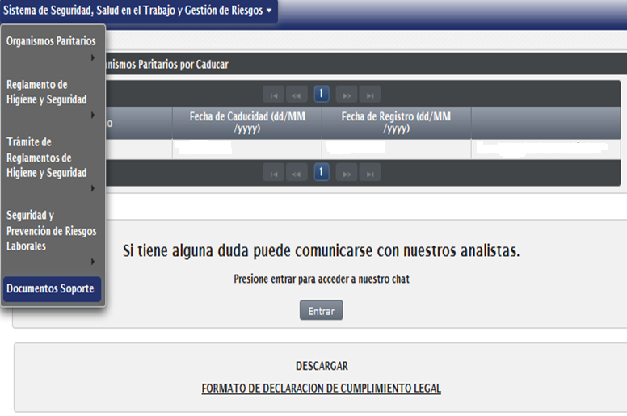
Imagen 1. Sistema de Seguridad, Salud en el Trabajo y Gestión Integral de riesgos
2. Al abrir el documento “herramienta para la tabulación de datos del cuestionario de evaluación de riesgos psicosociales”, se visualizará las siguientes hojas de cálculo:
- Base de datos
- Tabulación
- Resultados
- Gráfico
- Definición de dimensiones
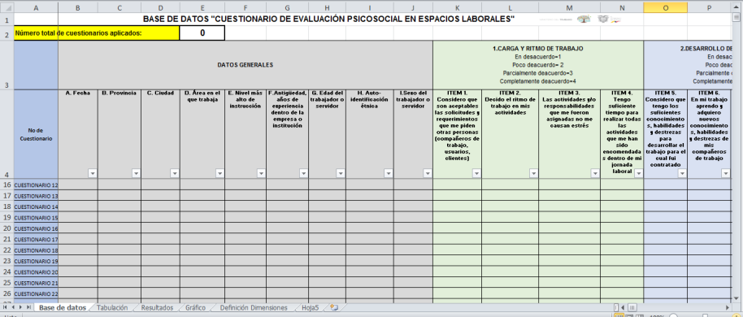
Imagen 2. Herramienta para la tabulación

Base de datos
En la hoja “Base de datos” se ingresa por cuestionario las respuestas de los participantes conforme al siguiente detalle:
- Fecha: Día/Mes/Año ( Ejemplo 07/09/2018)
- Provincia: MAYÚSCULAS ( Ejemplo PICHINCHA)
- Ciudad: MAYÚSCULAS ( Ejemplo QUITO)
- Área en el que trabaja: Seleccionar de la lista despegable
  - Administrativa
  - Operativa
- Nivel más alto de instrucción: Seleccionar de la lista despegable
  - Ninguno
  - Educación básica
  - Educación media
  - Bachillerato
  - Técnico / Tecnológico
  - Tercer nivel
  - Cuarto nivel
  - Otro
- Antigüedad, años de experiencia dentro de la empresa o institución: Seleccionar de la lista despegable
  - 0-2 años
  - 3-10 años
  - 11-20 años
  - Igual o superior a 21 años
- Edad del trabajador o servidor: Seleccionar de la lista despegable
  - 16-24 años
  - 25-34 años
  - 35-43 años
  - 44-52 años
  - Igual o superior a 53 años
- Auto-identificación étnica: Seleccionar de la lista despegable
  - Indígena
  - Mestizo/a
  - Montubio/a
  - Afro -ecuatoriano
  - Blanco/a
  - Otro
- Sexo del trabajador o servidor: Seleccionar de la lista despegable
  - Mujer
  - Hombre
- Dimensiones (Carga y ritmo de trabajo, desarrollo de competencias, liderazgo, margen de acción y control, organización del trabajo, recuperación, soporte y apoyo, otros puntos importantes): Seleccionar de la lista despegable la puntuación de cada opción de respuesta
  - 1= En desacuerdo
  - 2=Poco de acuerdo
  - 3=Parcialmente de acuerdo
  - 4=Completamente de acuerdo

Tabulación
En la hoja tabulación se visualizará los resultados obtenidos por cuestionario, esta hoja no debe modificarse, ya que sirve de insumo para generar los resultados globales.
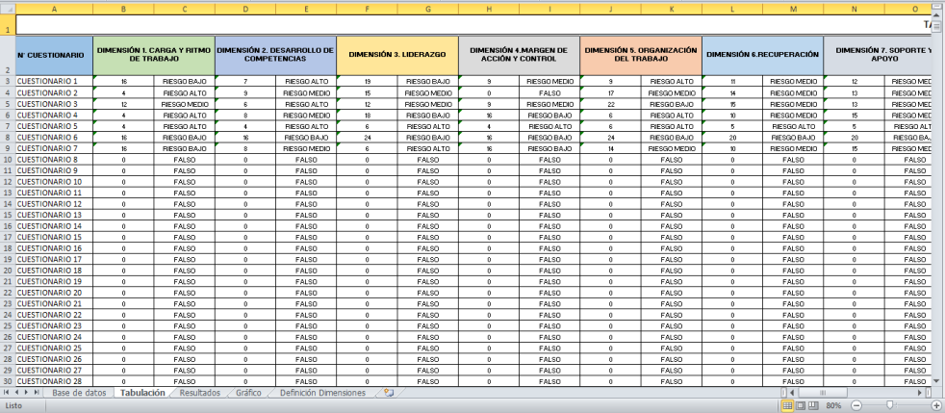
Imagen 3. Tabulación

Resultados
Esta hoja de cálculo permitirá visualizar los resultados obtenidos de la aplicación del cuestionario de forma global y por dimensión.
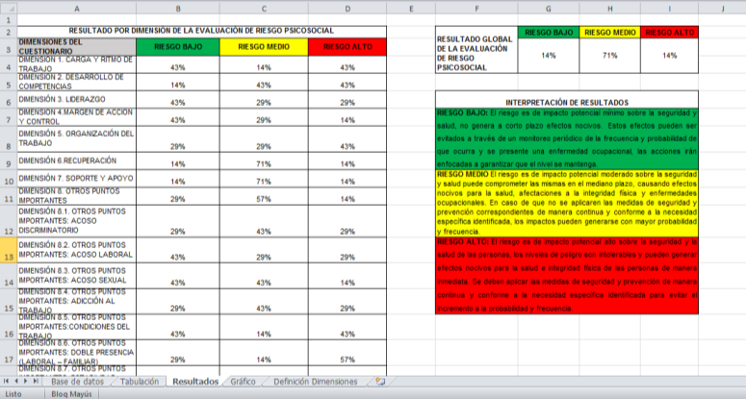
Imagen 4. Resultados
Conforme a la imagen 4, la interpretación de resultados para la dimensión “Carga y Ritmo de Trabajo” es: De los trabajadores que completaron el cuestionario de evaluación de riesgo psicosocial el 43% se encuentra en “riesgo bajo”, el 14% en “riesgo medio” y el 43% en “riesgo alto”.

Gráfico
En esta hoja se visualizará de forma gráfica los resultados obtenidos de la aplicación del cuestionario de evaluación de riesgo psicosocial.
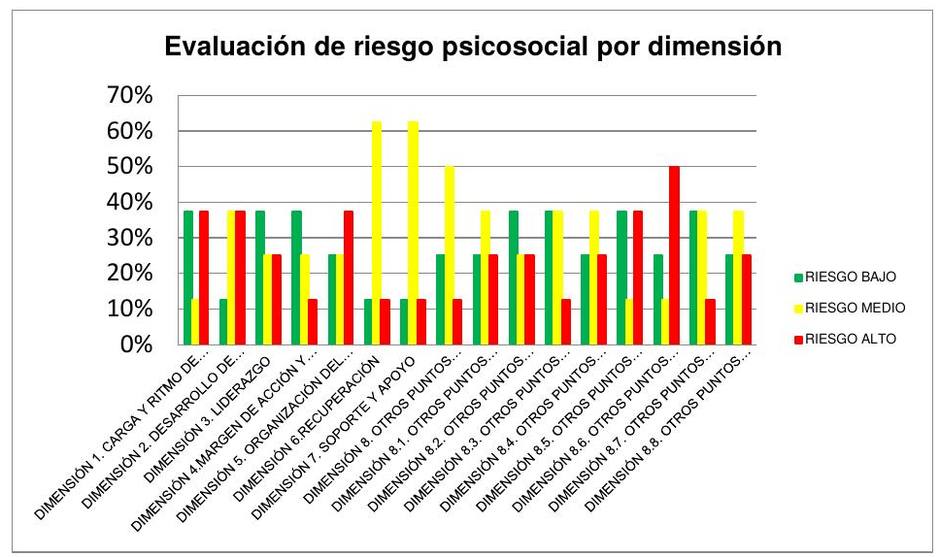
Imagen 5. Gráfico

Definición de dimensiones
En esta hoja se indica la definición y puntos de corte (riesgo bajo, riesgo medio, riesgo alto) de cada una de las dimensiones evaluadas.
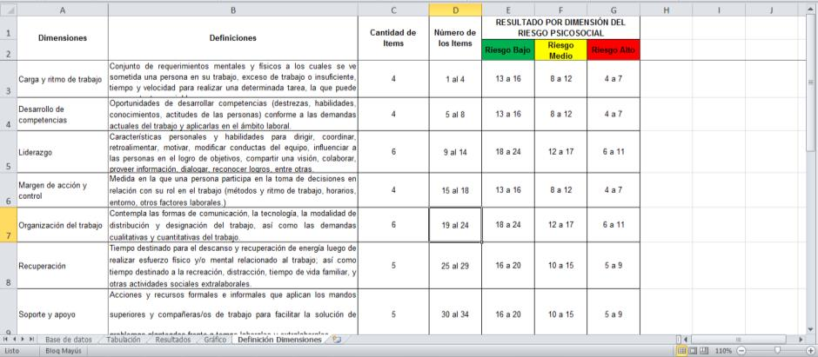
Imagen 6. Definición de dimensiones
Nota: Se podrá aplicar filtros a los ítems de la sección de datos generales visualizando los resultados conforme el análisis requerido.

